Описание: 。

ТЫВА РЕСПУБЛИКАНЫН «ОВУР КОЖУУН» МУНИЦИПАЛДЫГ РАЙОН

ЧАГЫРГАЗЫ

АДМИНИСТРАЦИЯ МУНИЦИПАЛЬНОГО РАЙОНА «ОВЮРСКИЙ КОЖУУН» РЕСПУБЛИКИ ТЫВА

с.Хандагайты, ул.Ленина 2

**Информация**

**о национальном проекте «Формирование комфортной городской среды» на территории Овюрского кожууна за 2023 год**

В 2023 г. между администрацией муниципального района «Овюрский кожуун» РТ и Министерством строительства РТ был заключен соглашение, предметом которого является предоставление из бюджета Республики субсидии в размере 2 040 404 рубля, на территории Овюрского района по государственной программе «Формирование комфортной городской среды» реализован проект «Многофункциональная хоккейная коробка», который установлен на территории с. Хандагайты Овюрского кожууна. Единственным поставщиком является ООО «Альфа-групп» г. Киров. Установка хоккейной коробки был исполнен в график. Все работы выполнены на 100 %. На реализацию проекта освоено 2221,00 тыс. рублей.

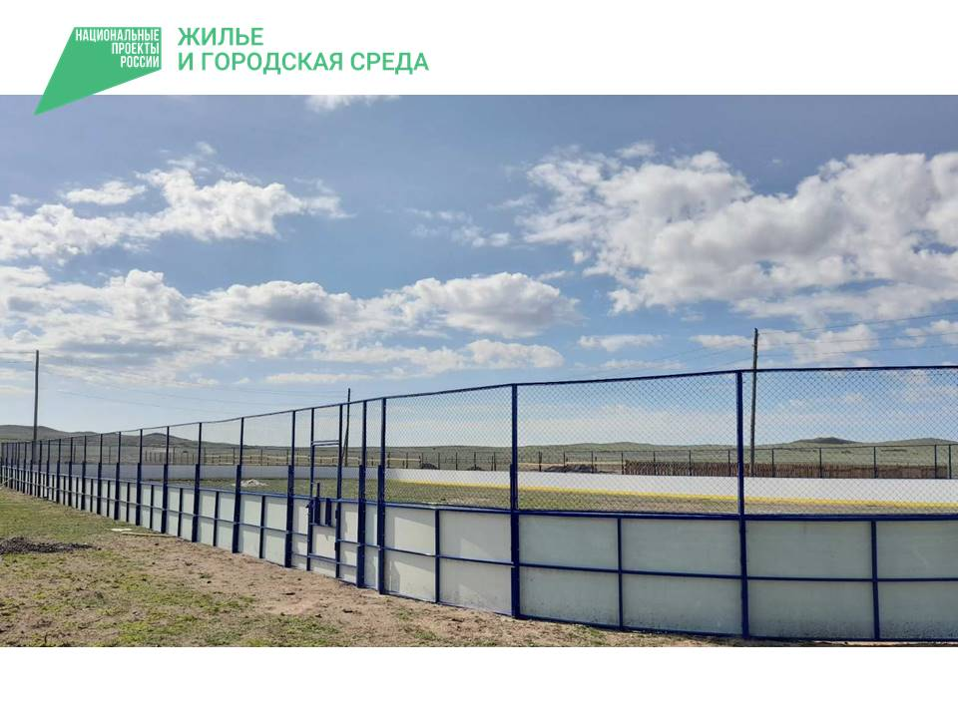

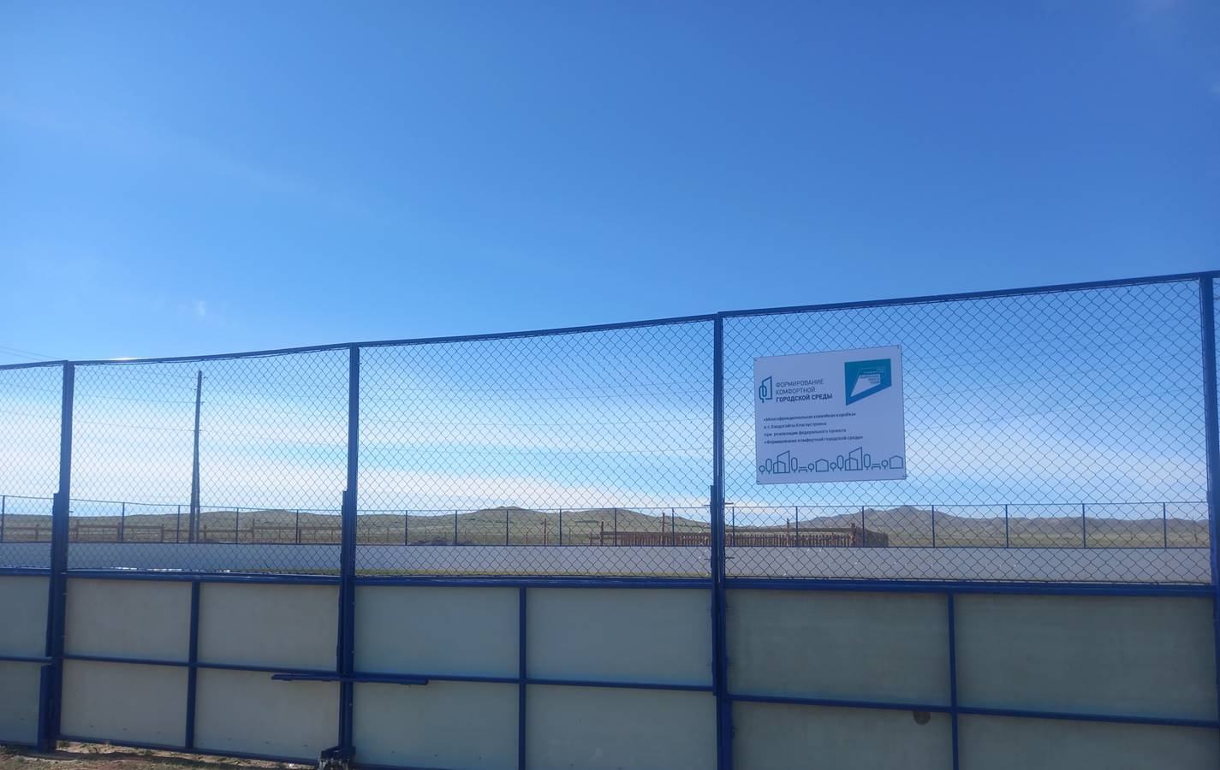

**Госпрограмма «Комплексное развитие сельских территорий»**

В 2023 году в с. Солчур Овюрского района построен Мини-парк для отдыха в рамках государственной программы «Комплексное развитие сельских территорий», способствующего реализации национального проекта «Жилье и городская среда».

На реализацию проекта освоено 1798,00 тыс. рублей, освоение денежных средств на 100%.

Подрядчик ИП Бады-Суур М.Д., контракт заключен 27.02.2023 года № 002. Строительные работы завершены в августе 2023 года.

